Honiton
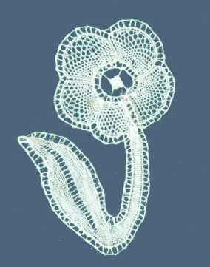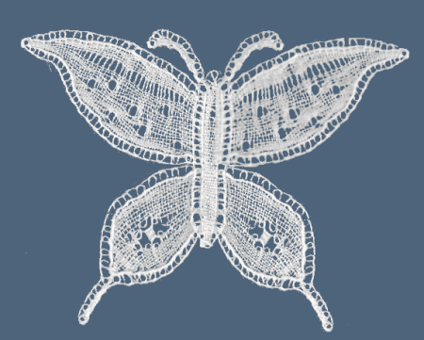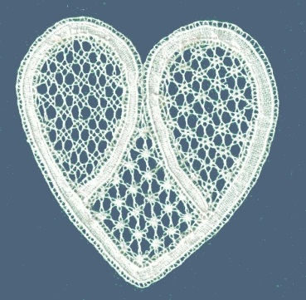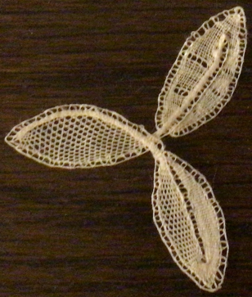

Bild 1 & 2: Für Anfängerinnen Bild 3: Vorkenntnisse Bild 4: Für Fortgeschrittene

Honiton ist eine traditionsreiche, reichhaltige englische Spitzenart. Gearbeitet wird mit feinen,
geschnittenen Fäden. Die Technik ermöglicht einen hohen Grad an gestalterischer Freiheit.
Dieser Kurs ist für erfahrene Klöpplerinnen mit oder ohne Vorkenntnisse in den Honiton / Duchesse Techniken.

Anfängerinnen werden anhand eines einfachen Einführungsmusters (Bild 1 oder 2, Ägyptische Baumwolle 120/2 oder 170/2) mit den Grundlagen vertraut gemacht.

Fortgeschrittene können an einem mitgebrachten Muster arbeiten oder eine neue Technik lernen. Z.B. Bild 3 Füllungen oder Bild 4 die erhabene Arbeit.

Kursleitung / enseignante: Cindy Meister
Kursdaten / dates du cours: 24. / 25. Januar 2026
Kursort / lieu du cours: Hotel Promenade Schaffhausen
Zimmer kann bei der Anmeldung reserviert werden
(HP Fr. 165.00 / inkl. PP / Hotel wünscht Sammelbuchungen)
Kurskosten/prix du cours *:
6 - 7 Teilnehmerinnen: CHF 230.00 für VSS-Mitglieder / membres FDS
6 - 7 participantes: CHF 270.00 für Nicht-Mitglieder / pour les non-membres
ab 8 Teilnehmerinnen: CHF 190.00 für VSS-Mitglieder / membres FDS
dès 8 participantes: CHF 230.00 für Nicht-Mitglieder / pour les non-membres

(*) ohne Material und Kursunterlagen / sans matériel, ni documentation

Anmeldetermin/Délai d’inscription/Termine d’iscrizione: 20.12.2025

